网络时钟系统安装调试手册
版本号：2.0

- 文档说明
本文档作为网络时钟系统开局配置指导手册，实施工程师按照此手册步骤配置即可完成产品的初始化配置工作。
- 产品结构说明
网络时钟系统由时钟服务器+GPS模块+网络时钟构成，GPS模块放置在室外无遮挡处，时钟服务器通过GPS模块同步卫星时间并通过NTP服务对网络时钟进行授时。
- 时钟系统网络连接拓扑图
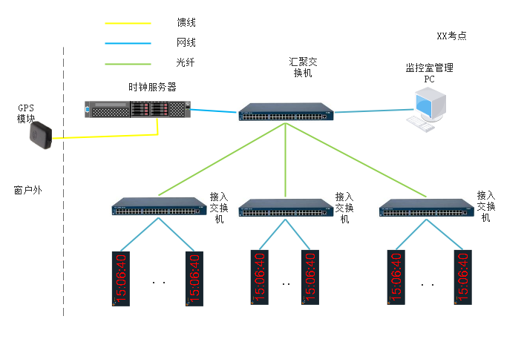
图3.1拓朴图
- 修改时钟IP
首先将电脑和时钟终端连接到同一局域网内，然后打开金阳时钟搜索软件（）搜索当前局域网下时钟终端设备（该工具可以搜索出金阳网络时钟和屏蔽终端产品信息，可在设备类型进行区分），逐一选中需要修改IP的终端，在右侧区域对其IP地址、子网掩码、网关、服务器IP、NTP服务器IP进行修改，服务器端口默认为31025，点击“提交修改”按钮完成数据修改，具体操作如下图4.1所示：
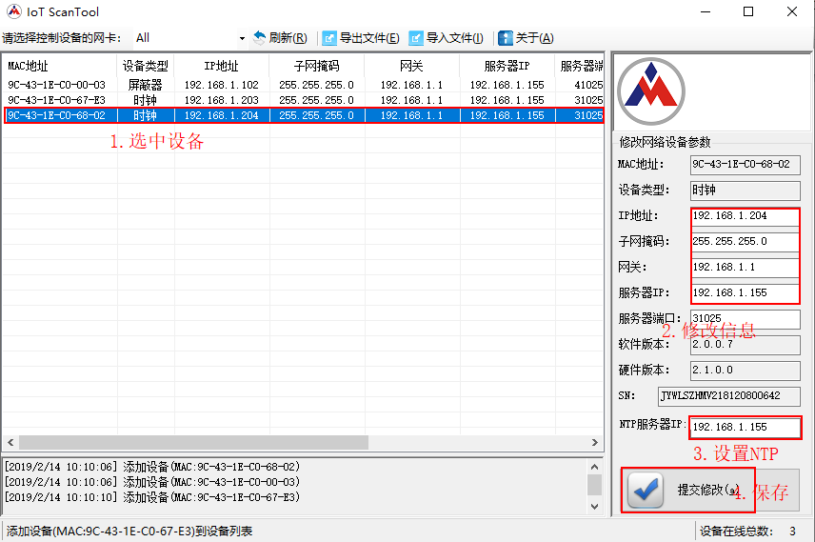
图4.1 修改时钟信息
- 平台设备添加
登入时钟平台http://x.x.x.x(x.x.x.x为时钟服务器ip)输入账号：goldsun，密码：xxxxxx。进入时钟管理系统主界面如下图5.1所示：
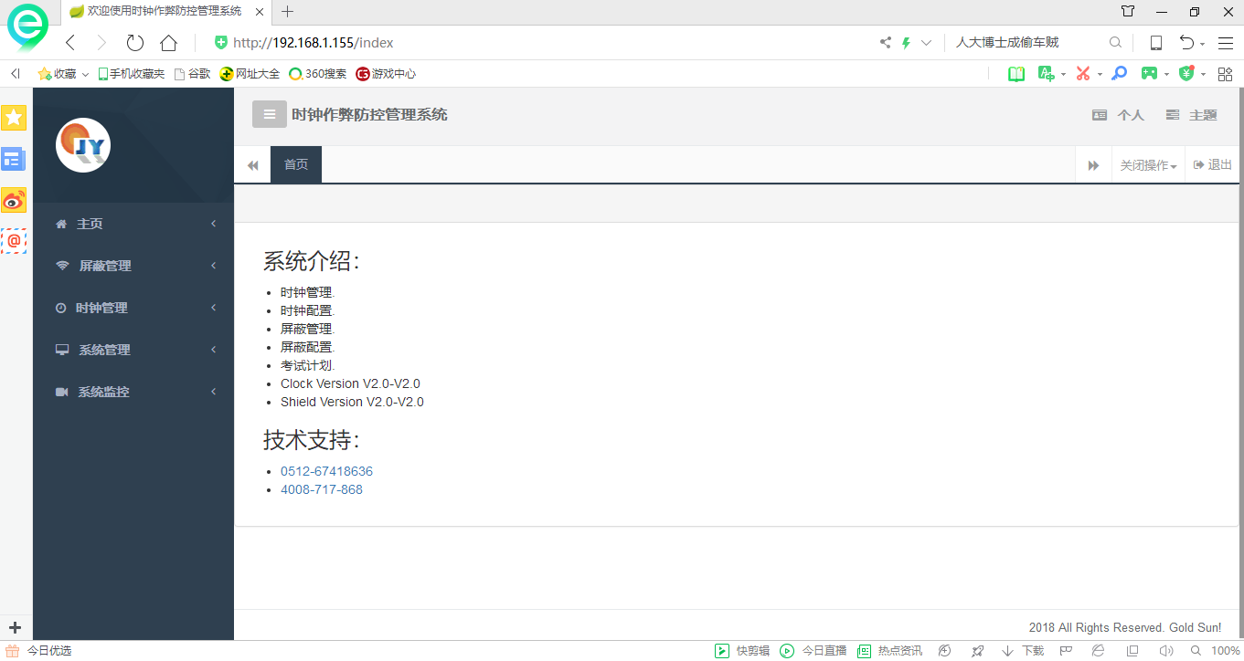
图5.1 系统主界面
设置时钟服务器IP地址。点击左侧菜单栏中的“时钟管理”-“配置管理”设置时钟服务器IP，离线间隔默认为30，点击“提交”按钮。具体操作如下图5.2所示：
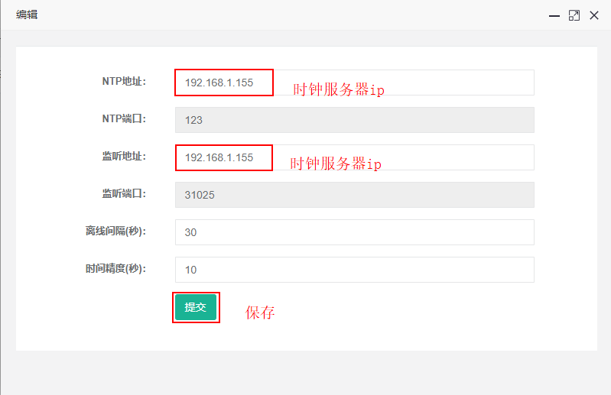
图5.2 设置时钟服务器IP
添加教室终端设备。点击“系统管理”-“场所管理”进入添加设备界面，点击蓝色按钮“导入”选项，选择“下载模板”选项即可下载添加设备信息模板，具体操作如下图5.3所示：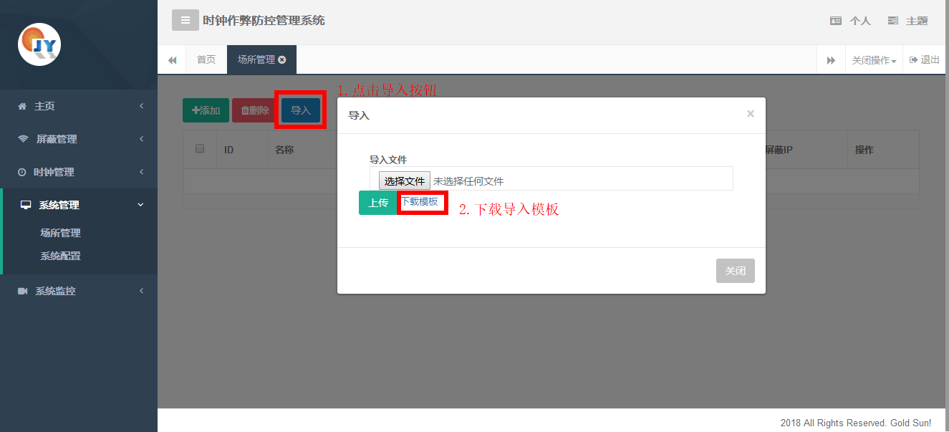
图5.3 导出批量添加模板
完成模板下载后即可填写各项信息，具体可参照下图5.4所示：
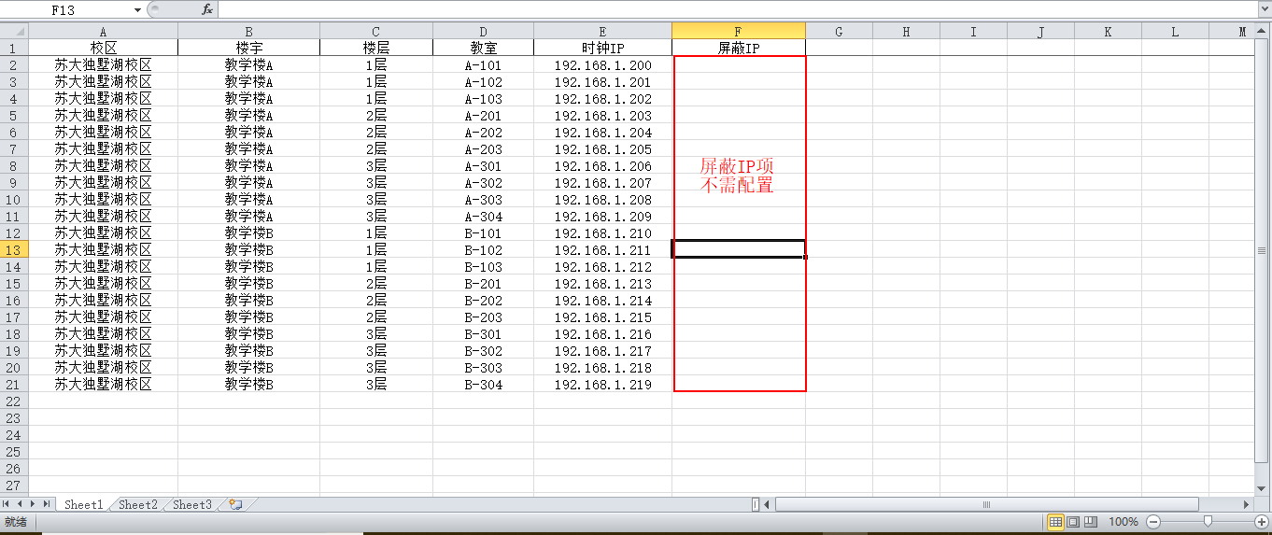
图5.4 批量填写设备信息
填写完成后点击图5.3中选中该文件上传，重新刷新网页在场管理下即可显示当前添加的目录树。如图5.5所示。
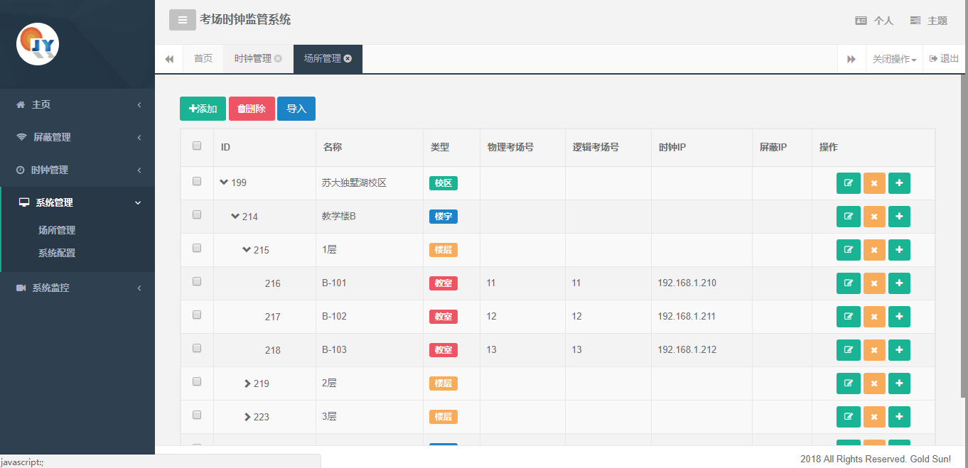
图5.5 生成目录树
生成目录树后在“时钟管理”-“时钟管理”页面点击“添加”按钮，对弹出的菜单框输入时钟开始ip和结束ip、根据现场情况选择红色或者黄色时钟即可生成时钟管理界面。见图5.6和图5.7。
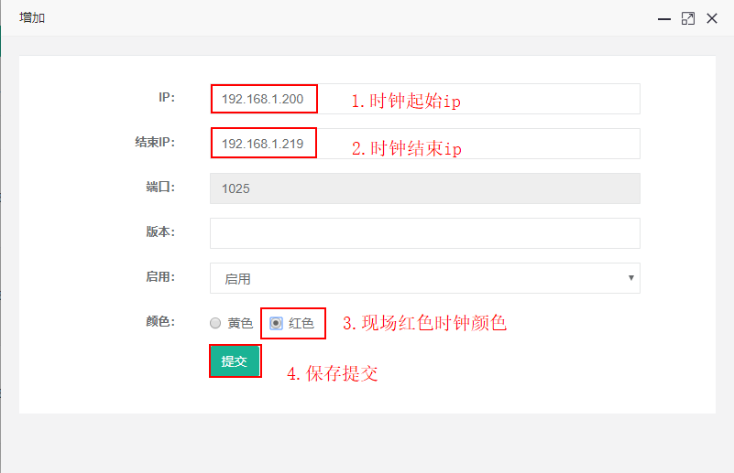
图5.6 添加设备信息
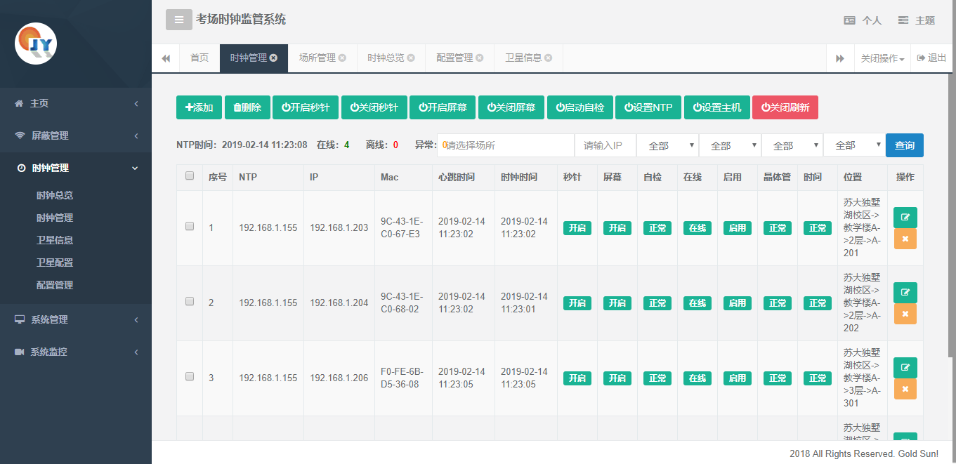
图2.7 生成设备管理界面
至此，时钟系统开局完成。

